Приложение № 2

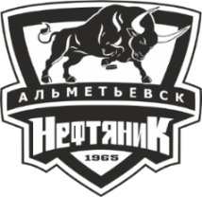

I этап соревнований по хоккею с шайбой среди команд подростковых клубов юго-востока РТ
на призы журнала «Нефть и Жизнь», сезон 2023-2024

IV игровая зона (2 команды)

28.01-04 февраля 2024 года с.Муслюмово
ХК «Юность»
Группа А
«Восток» г. Бугульма
«Юность» с.Муслюмово

(по круговой системе)

Полуфиналист

Ответственный: Шакирянов Р.Р.
Тел: 8-903-318-64-73

